EN JORNADAS DECIDEN EL FUTURO DE EMPRESA JDC MINERALES SA
LETICIA ÁNIMAS, Puebla Milenio 21 OCTUBRE 2012

Abogado mixteco habla de los instrumentos legales para defensa de las tierras en la zona

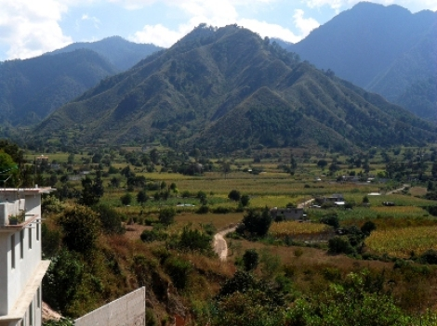
Foto: Leticia Ánimas
CERRO LA LUPE
Puebla • Como el pueblo es el que decidirá sobre la aprobación o rechazo a los trabajos de la empresa JDC Minerales, SA de CV en la vieja mina La Lupe ubicada en Tlamanca municipio de Zautla, empezaron las jornadas en este municipio serrano con un viejo historial extractivo que data de la época colonial.
De acuerdo con la Gaceta 67/11 publicada por Semarnat en la dirección electrónicahttp://thesector9.com/gaceta/archivos2011/gaceta_67-11.pdf, la empresa con capital chino construirá una planta de beneficio de oro y una presa de jale, según la manifestación de impacto ambiental 21PU2011072, por lo que se especula que los trabajos de exploración en el área terminaron hace tiempo.
El rumor sustituye la certeza sobre los trabajos que harán los chinos en el cerro donde aún se ven los viejos socavones abiertos por los conquistadores, pese a ello, este sábado los lugareños escucharon los testimonios de los activistas de San Luis Potosí que les cuentan cómo entre estallido y estallido de dinamita vieron desaparecer el cerro de San Pedro, cuna de la etnia guachichil e ícono del escudo de armas de su estado.
Se trata, les dicen, los miembros del Frente Amplio Opositor potosino, de la primera mina de oro y plata a cielo abierto que abrió en México la Minera San Xavier de capital canadiense, que ha seguido la extracción de metales preciosos pese a los triunfos jurídicos de los defensores del medio ambiente y del patrimonio histórico y cultural de San Luis Potosí.
“Lo que hay ahora es como un cerro al revés. Un enorme cráter quedó del símbolo de la entidad y del oro y la plata extraída no vimos nada”.
Como este testimonio apocalíptico no basta, luego se oyen las experiencias de lucha de los miembros del Colectivo La Vida que han logrado detener la apertura de la mina Caballo Blanco en el municipio de Alto Lucero, Veracruz.
Después el abogado mixteco Francisco López Bárcena, coautor del libro “El mineral o la vida: la legislación minera en México”, les habla de los instrumentos legales de los que pueden echar mano en defensa de sus tierras y les comparte cómo la comunidad rarámuri de Huetosachi, Chihuahua, logró que la Suprema Corte de Justicia de la Nación amparó sus derechos territoriales por su condición indígena frente a los intereses especuladores de Fideicomiso Barrancas del Cobre.
Pero también refiere aquellos casos en que las autoridades y los empresarios han actuado con total impunidad como el caso de Temacapulin, Jalisco, donde a pesar de obtener una sentencia de Amparo que prohíbe la reubicación de los pobladores como consecuencia de la construcción de la presa Zapotillo lo harán desaparecer bajo las aguas.
Tras las breves exposiciones, los lugareños formaron mesas de discusión y al final expusieron sus conclusiones: “Queremos cuidar el ambiente, queremos seguir viviendo en este lugar y como elegimos hace mucho tiempo, sin que nos impongan industrias contaminantes que avasallan nuestros derechos”.
“Esta es una comunidad pacífica que quiere seguir viviendo, justamente, en paz, por eso no quiere que nadie venga a imponerse por sobre los derechos de quienes hace muchos años vivimos aquí”
REFERENCIA: http://puebla.milenio.com/cdb/doc/noticias2011/b5717446ffbebd6243d28adfcfb33090

